**NIEMSTÓW** – **PODGÓRZE**

Prezentowany dziś kolejny obiekt dworski w Niemstowie związany jest z dawnym zespołem folwarcznym Hintervorwerk (później nazywanym *Oberhof*), obecnie Podgórze, które do początku lat 90. XX wieku nazywano Zwierzyńcem. Znajdujące się w zachodniej części obecnej wsi siedlisko powstało prawdopodobnie w połowie XVIII wieku i związane było z dobrami Dittersbach. Wspomina o nim m.in. Zimmerman w swoim spisie dóbr króla pruskiego na Śląsku z 1789 roku. W 1830 roku właścicielem majątku Oberhof był niejaki Kahl, od którego w 1842 roku odkupił go rotmistrz von Űchtritz – Steinkirch. W roku 1894 posiadłość została przejęta przez Richarda von Decker, właściciela dóbr Dittersbach i jeszcze przed rokiem 1898 został włączony do dóbr pańskich *(Herrschaft)* Dittersbach. W 1926 roku folwark jako odrębna własność znalazł się w posiadaniu Francisa Pfotenhauer. W roku 1930 posiadłość w Podgórzu dzierżawiona była przez Adolfa Haarhausa. Ostatnimi właścicielami majątku w 1937 roku było rodzeństwo Minde. Istniejące w chwili obecnej założenie folwarczne wraz z pałacem wzniesiono prawdopodobnie około połowy XIX wieku. Całość zabudowy folwarcznej ukształtowano na rzucie litery „U” pośrodku którego, centralnie usytuowano opuszczony dziś pałac.

Ciekawostką jest fakt, iż w roku 1936 i w latach 1941-1942 w folwarku Oberhof oraz jego bezpośrednim sąsiedztwie archeolodzy niemieccy przeprowadzili badania archeologiczne na kilku stanowiskach, w wyniku których odkryto ślady osadnictwa z okresu średniowiecza, m.in. gródek stożkowy oraz zamek-grodzisko *Wasserburg-Oberhof*.

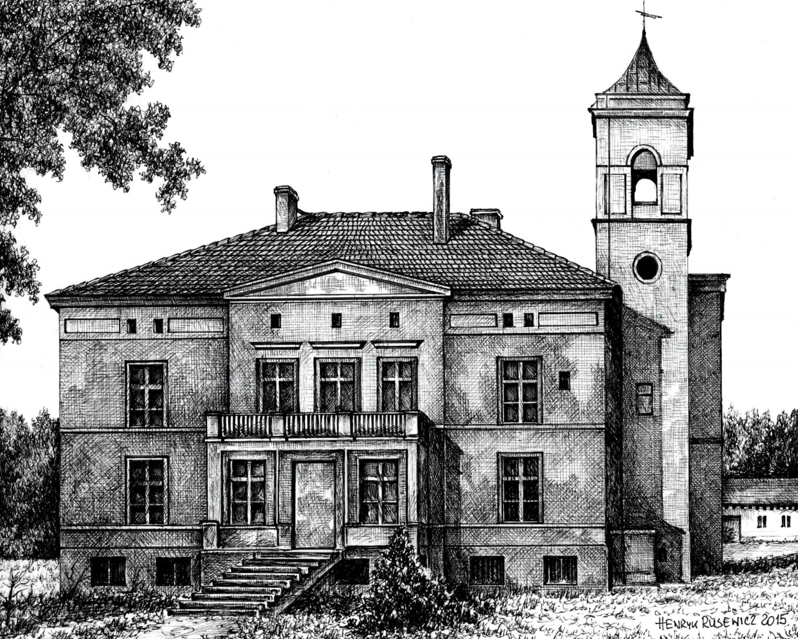

*Pałac w Niemstowie – Podgórzu – elewacja ogrodowa*

*Tekst i grafika – Henryk Rusewicz*